Сотрудники Госавтоинспекции УВД по САО провели практический урок «Шагающий автобус»
21.09.2021
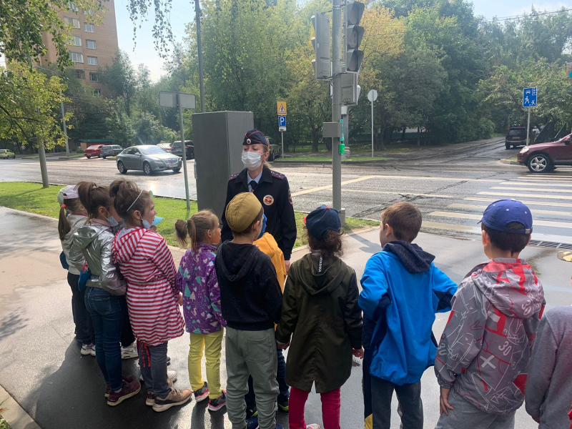
С воспитанниками подготовительной группы дошкольного отделения ГБОУ Школы № 1474 района Ховрино сотрудники ГИБДД УВД по САО провели практический урок на улице.
Путешествие по маршруту ребята начали с порога образовательного учреждения. Сотрудники ГИБДД провели с ребятами и родителями инструктаж, напомнили детям о правилах перехода дороги по регулируемому и нерегулируемому пешеходному переходу, рассказали об опасностях, которые могут ожидать их по пути следования, а также о том, как вести себя в зоне интенсивного движения и во дворовой территории.
В ходе урока полицейские совместно с детьми изучили работу светофора, правила поведения на остановке общественного транспорта, разобрали основные ошибки, допускаемые юными участниками дорожного движения, рассмотрели все «дорожные ловушки» при подходе к зданию детского сада.
В завершении урока каждый маленький участник дорожного движения получил памятное «Удостоверение юного пешехода». Возвращался "Шагающий автобус" в школу уже по изученному безопасному маршруту.
Пресс-служба УВД по САО
8 (495) 601-03-29

Адрес страницы: http://begovoy.mos.ru/safety/atc-cao-reports/detail/10266026.html
Управа района Беговой города Москвы

